Homework booklet
Français

Expo 3, Module 3: En bonne santé?

By the end of this unit, I will be able to…
- use avoir mal à to talk about illnesses
- use avoir and être expressions to say what’s wrong
- use positive and negative expressions to describe healthy and unhealthy living
- use imperatives to give advice about health
- use the perfect tense in the context of keep-fit activities

__________________________________________________

____________________________________________

I can… 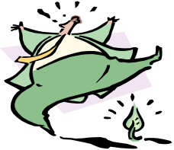

1 | talk about illness
2 | G use avoir mal à
3 | say what’s wrong with me
4 | G use expressions with avoir and être
5 |  pronounce eu and u correctly
6 | talk about healthy living
7 | say how often I do things
8 | G use negative expressions
9 | understand and give advice
10 | G use imperatives
11 | talk about what keep-fit activities I have done
12 | G use the perfect tense of faire

Vocabulaire

Les maladies | Illnesses
J’ai mal … | I’ve got …
au dos. | backache.
au ventre. | stomachache.
au pied. | a bad foot.
au bras. | a bad arm.
à la tête. | a headache.
à la gorge. | a sore throat.
à la main. | a bad hand.
à la jambe. | a bad leg.
à l’oreille | earache.
aux dents. | toothache.
J’ai mal au coeur. | I feel sick.
Les symptômes | Symptoms
J’ai …
chaud. | I’m hot.
froid. | I’m cold.
soif. | I’m thirsty.
faim. | I’m hungry.
de la fièvre. | I’ve got a temperature.
la grippe. | I’ve got flu.
Je suis …
fatigué(e). | I’m tired.
enrhumé(e). | I’ve got a cold.
malade. | I’m ill.

La forme | Fitness
Je mange beaucoup de fruits/légumes. | I eat a lot of fruit/vegetables.
Je ne fais pas assez d’exercice. | I don’t do enough exercise.
Je bois beaucoup d’eau. | I drink a lot of water.
Je vais à la gym. | I go to the gym.
Je fume. | I smoke.
souvent | often
ne … jamais | never
ne … plus | no more, no longer
bon pour la santé | good for your health
mauvais pour la santé | bad for your health
malheureusement | unfortunately

Les conseils | Advice
Mangez moins gras! | Eat less fatty food!
Mangez moins de sucreries! | Eat less sweet food!
Buvez beaucoup d’eau! | Drink a lot of water!
Dormez huit heures par nuit! | Sleep eight hours a night!
Évitez le stress! | Avoid stress!
Faites de l’exercice! | Do some exercise!
Ne fumez pas! | Don’t smoke!

Les activités | Activities
le canoë-kayak | canoeing
le canyoning | canyoning
le judo | judo
le kickboxing | kickboxing
le ski | skiing
la musculation | weightlifting
la natation | swimming
la salsa | salsa dancing
la voile | sailing
l’aérobic | aerobics
l’équitation | horse-riding
l’escalade | rock-climbing

Grammaire
AVOIR MAL À
Use avoir mal à plus a part of the body to say where it hurts:
J’ai |  | au dos (m.s)
Tu as | mal | à la tête (f.s)
Il a |  | à l’oreille (with a vowel)
Elle a |  | aux yeux (plural)

ETRE OR AVOIR ?
Être is the verb which normally means “to be” in English:  Je suis malade. = I am ill.  Tu es fatigué. = You are tired. | Avoir is the verb which normally means “to have” in English:  J’ai mal à la tête. = I have a headache.  Tu as un frère. = You have a brother.
But sometimes in French they are used the other way round:
Il est enrhumé. = He has a cold. | Il a 14 ans. = He is 14.  Il a soif. = He is thirsty.

NEGATIVE PHRASES.
ne … pas = not | Je ne fume pas. | I don’t smoke.
ne … plus = not any more | Je ne fume plus. | I no longer smoke.
ne … jamais = never | Je ne fume jamais. | I never smoke.
After these negatives, du/de la/de l’/des (some) become de (or d’ in front of a vowel):

THE IMPERATIVE.
The imperative is an instruction. In polite situations or talking to more than one person, use the VOUS form imperative.
Mangez moins gras | Eat less fat
Ne fumez pas | Don’t smoke
Évitez le stress | Avoid stress

FAIRE WITH THE PERFECT TENSE.
Use the verb faire with the perfect tense to talk about many sporting activities in the perfect tense.
J’ai  Tu as  Il a  Elle a | fait | du judo  de la danse  de l’escalade

Exercices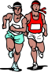
1. Je suis malade (Pages 42-43)
READING 
WRITING 
LEVEL

1. Fais correspondre les images et les mots.
1 | 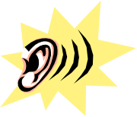 | 2 | 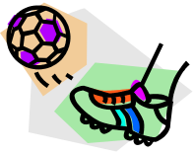 | 3 | 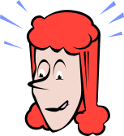 | 1-_______________  2-_______________  3-_______________  4-_______________  5-_______________  6-_______________  7-_______________  8-_______________  9-_______________
4 | 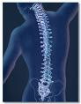 | 5 | 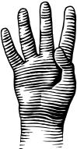 | 6 | 
7 | 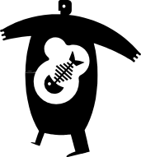 | 8 |  | 9 | 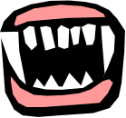

le dos le ventre les yeux le pied le bras la main l'oreille les dents la tête
To get better at this, I need to_____________________________________________

2. Complète les phrases.
Il a | mal | Il a | My back hurts = J’ai mal au dos  My throat hurts = _______________________  READING   WRITING   LEVEL  My head hurts =_________________________  His stomach hurts =______________________  Her ear hurts = ________________________  His teeth hurt = ________________________
oreille | J’ai | à l’
J’ai | mal | mal
à la | J’ai | au
Elle a | tête | gorge
mal | ventre | au
mal | dos | mal
aux | dents | à la
To get better at this, I need to______________________________________________

2.Ça ne va pas ! (Pages 44-45)

1. Écris huit problèmes.

froidsoifchaudfaimenrhuméfièvrefatiguémalade
1 | READING   WRITING   LEVEL
2
3
4
5
6
7
8

To get better at this, I need to_____________________________________________

2. Corrige et traduis les phrases.

1 | chaud j’ai | j’ai chaud | I’m hot
2 | suis je fatigué
3 | de fièvre la j’ai
4 | j’ soif ai |  | READING   WRITING   LEVEL
5 | ai j faim
6 | n’ai je faim pas
7 | Il soif a
8 | a elle chaud
9 | mère ma malade est
10 | frère mon froid a et n’a il faim pas

To get better at this, I need to_____________________________________________

3. Es-tu en forme ? (Pages 46-47)
READING 
WRITING 
LEVEL

1. Écris les phrases au négatif.

1 Il va à la plage. (ne … jamais)
2 Elle fait du sport. (ne … plus)*
3 Tu manges des bonbons. (ne … pas)*
4 M. Duval fume. (ne … pas)
5 Je vais au cinéma. (ne … plus)
* Don’t forget to change du/de la/de l’/des to de/d’ after a negative!
To get better at this, I need to_____________________________________________

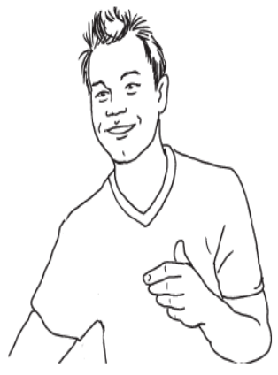
2. Réécris la bulle pour dire l’opposé.
Je mange beaucoup de fruits et j’aime les légumes. Je bois de l’eau. Je fais beaucoup d’exercice et je vais souvent à la gym. J’évite les gâteaux et je ne mange pas beaucoup de chocolat. Je ne fume pas et je bois rarement. Je dors 8 heures par nuit.
Monsieur Sain

______________________________________________________________________________________________________________________________________________________________________________________________________________________________________________________________________________________________________________________________________________________________________________________________________________________________________________________ _________________________________________________________________________
READING 
WRITING 
LEVEL

To get better at this, I need to_____________________________________________
READING 
WRITING 
LEVEL
4. Santé! (Page 48-49)
1. Fais correspondre les problèmes et les conseils.
Problèmes | Conseils
- Je fume mais mes copains me disent que c’est mauvais pour la santé.
- Je n’arrive pas à m’endormir le soir. Normalement, je ne dors que 2 heures par nuit.
- Je veux éviter la grippe en hiver.
- Je bois beaucoup de coca et j’ai mal à la tête.
- Je suis paresseux et je ne suis pas actif.
Buvez beaucoup d'eau Évitez le stress Ne fumez pas Mangez plus de légumes Faites de l'exercise
To get better at this, I need to_____________________________________________
2. Complète les mots-croisés.
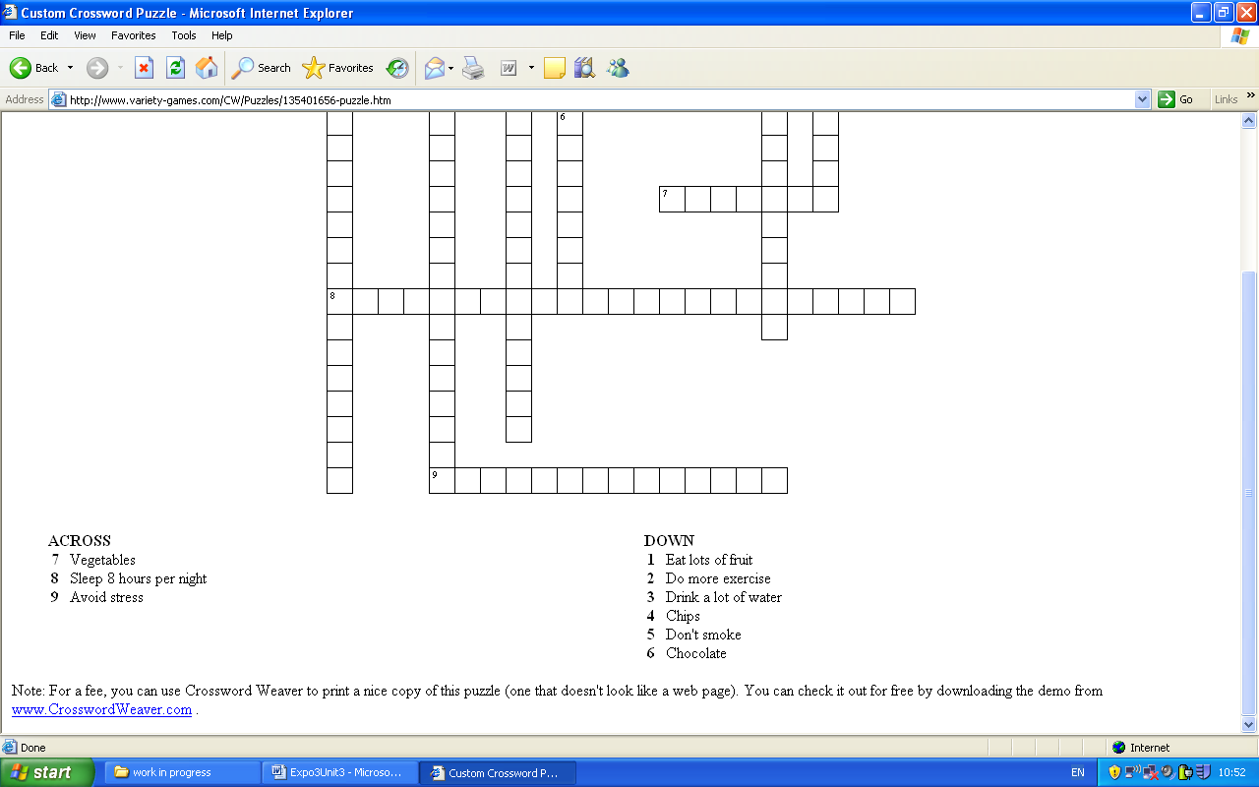

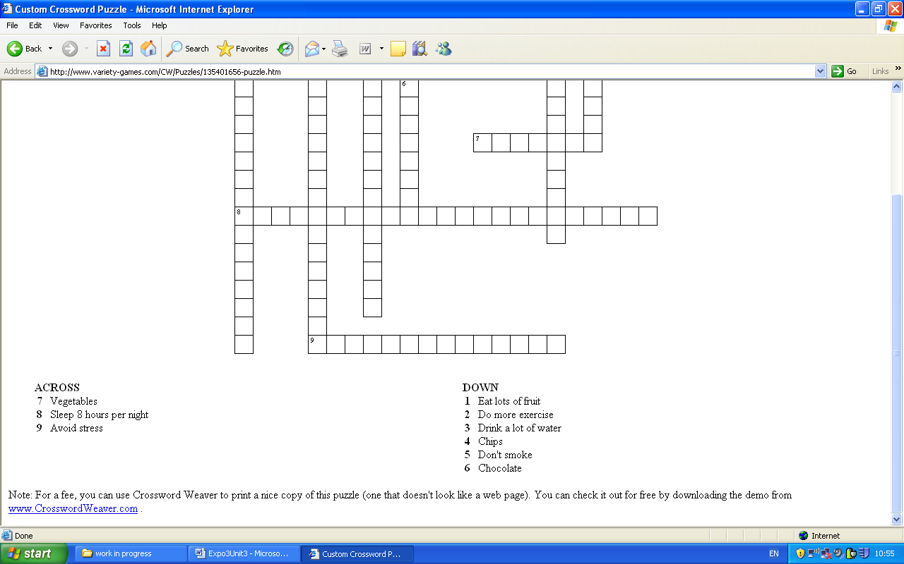
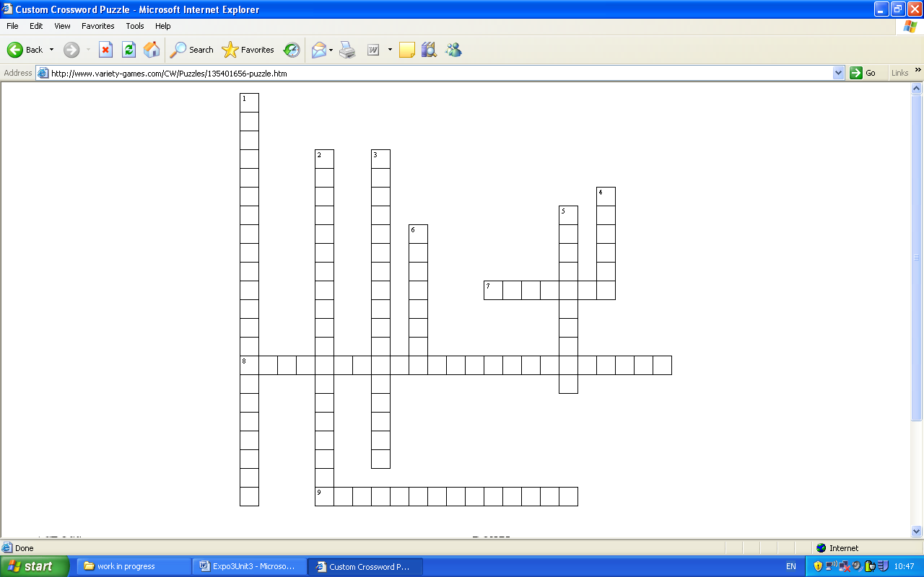
READING 
WRITING 
LEVEL
To get better at this, I need to_____________________________________________
5. C’est ma vie ! (Pages 50-51)

1. Trouve les activités et change leur forme.

lejudol'escaladel'équitationlamusculationlanatationl'aérobiclecanoë
le judo | du judo  READING   WRITING   LEVEL
le – du
la – de la
l’ – de l’
les - des

To get better at this, I need to_____________________________________________

2. Complète les phrases sur ce que tu as fait le week-end dernier pour être en forme.

- J’adore l’équitation, donc, le week-end dernier….
– J’aime le ski, donc..
– Je déteste la voile donc ….
– Je n’aime pas l’aérobic donc …
– J’aime les arts martiaux donc …
– Hugo adore être au bord de la mer, donc il a …
- Lola a fait 3 activités le week-end dernier, elle a …
READING 
WRITING 
LEVEL

To get better at this, I need to_____________________________________________

